**Anleitung Eduport (Login/Logout, Passwort Änderung, E-Mail)**

**Erklärendes Video**

<http://kkghh.de/neu.php?name=eduport>

(man kann das Video auch finden unter YouTube.com/alexkueck11)

**Erklärende Bilder:**

1. 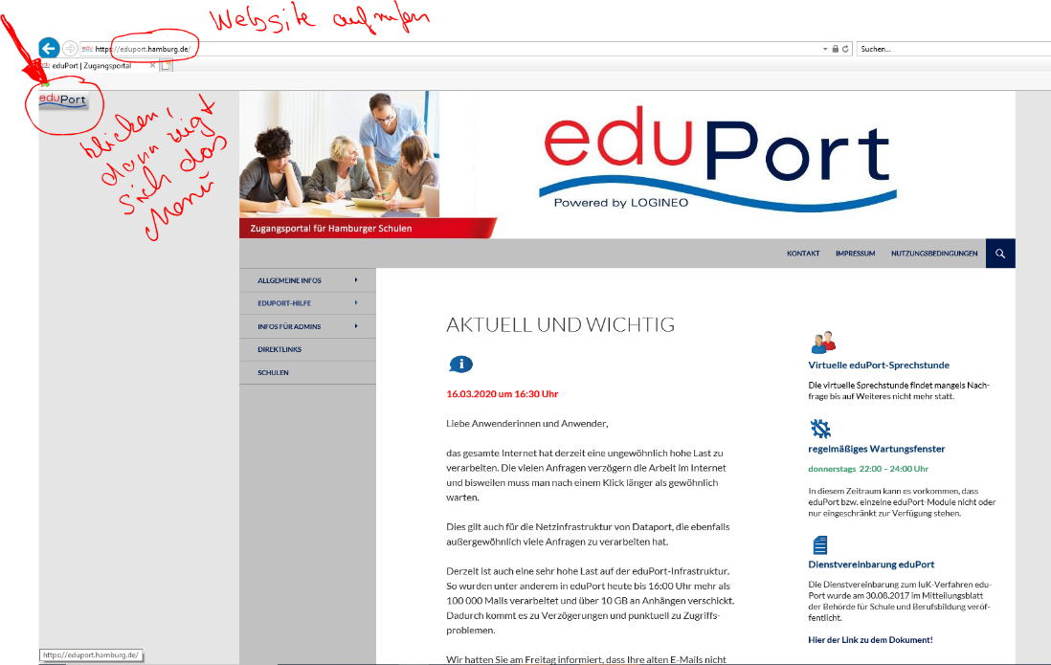Website im Internet aufrufen (<https://eduport.hamburg.de/>).
2. Ein Menüpunkt auswählen (E-Mail, Benutzer,…)

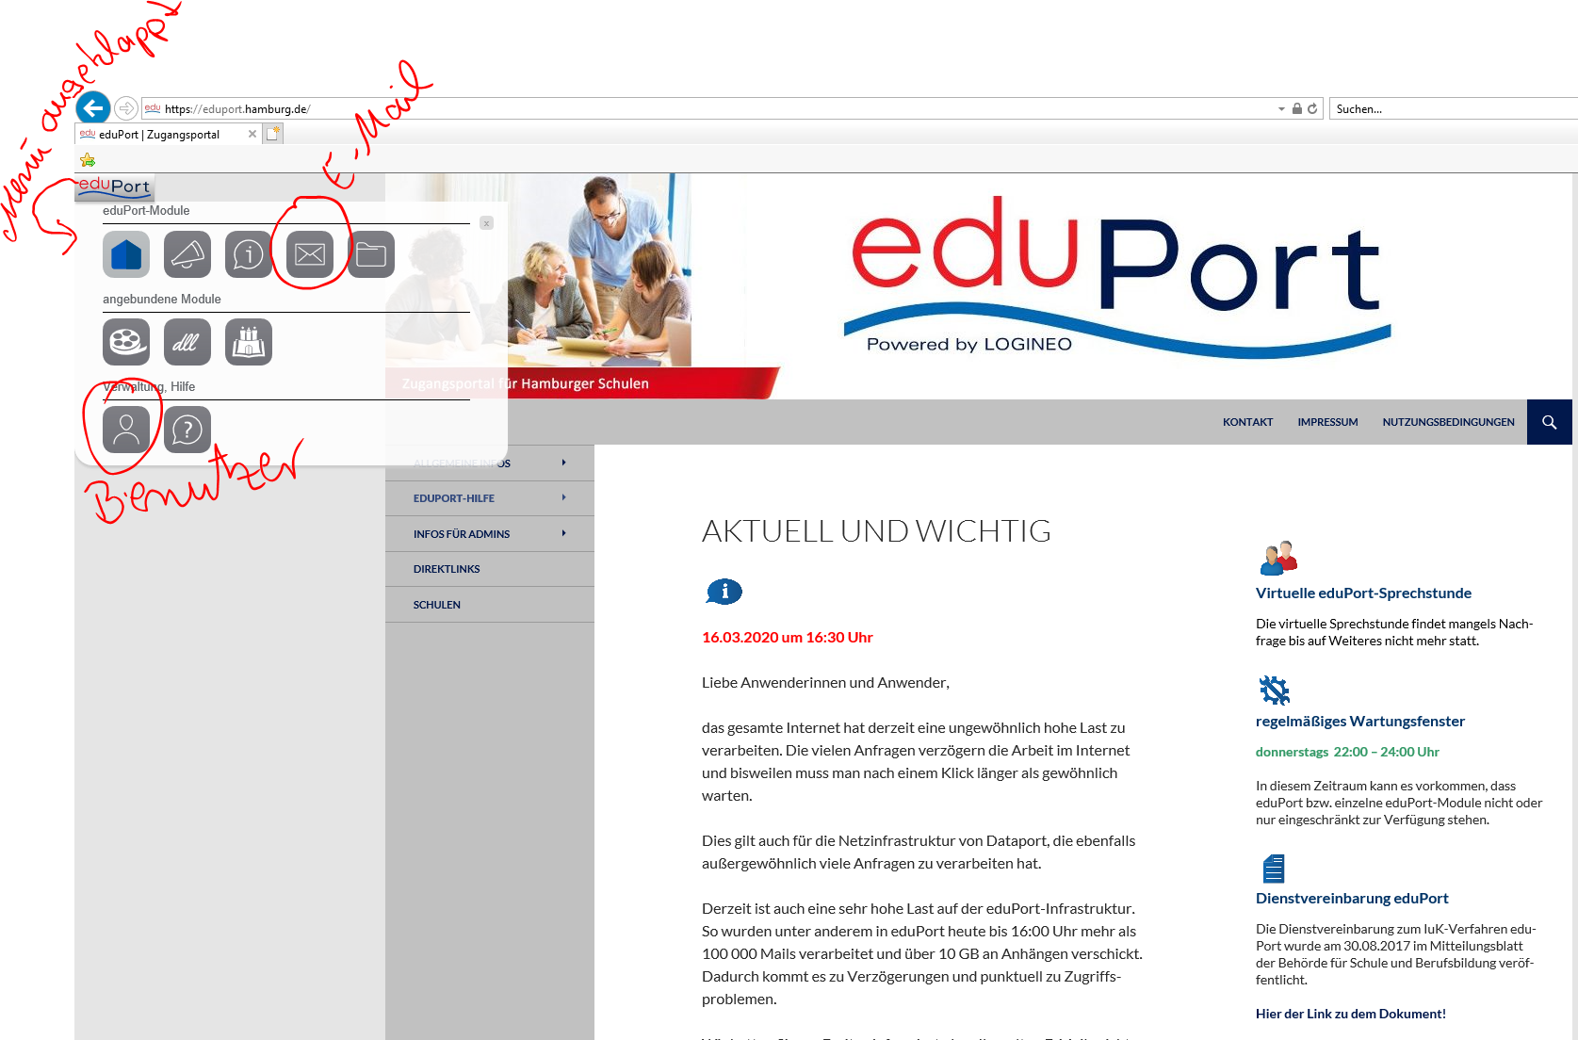

1. Einmal einloggen mit Kennung (die EduPort-Email-Adresse) und dem erhaltenen Passwort

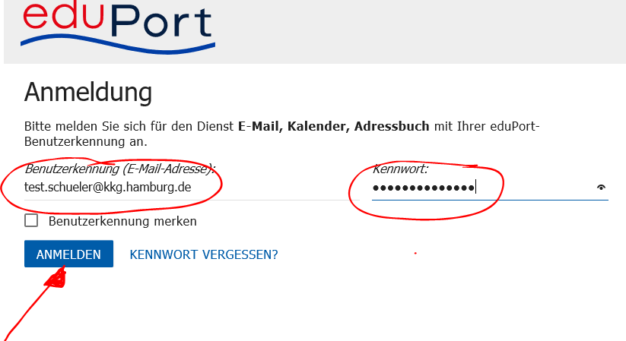

1. Wenn man das Benutzerkonto gewählt hat, kommt man nach dem Anmelden auf folgende Seite

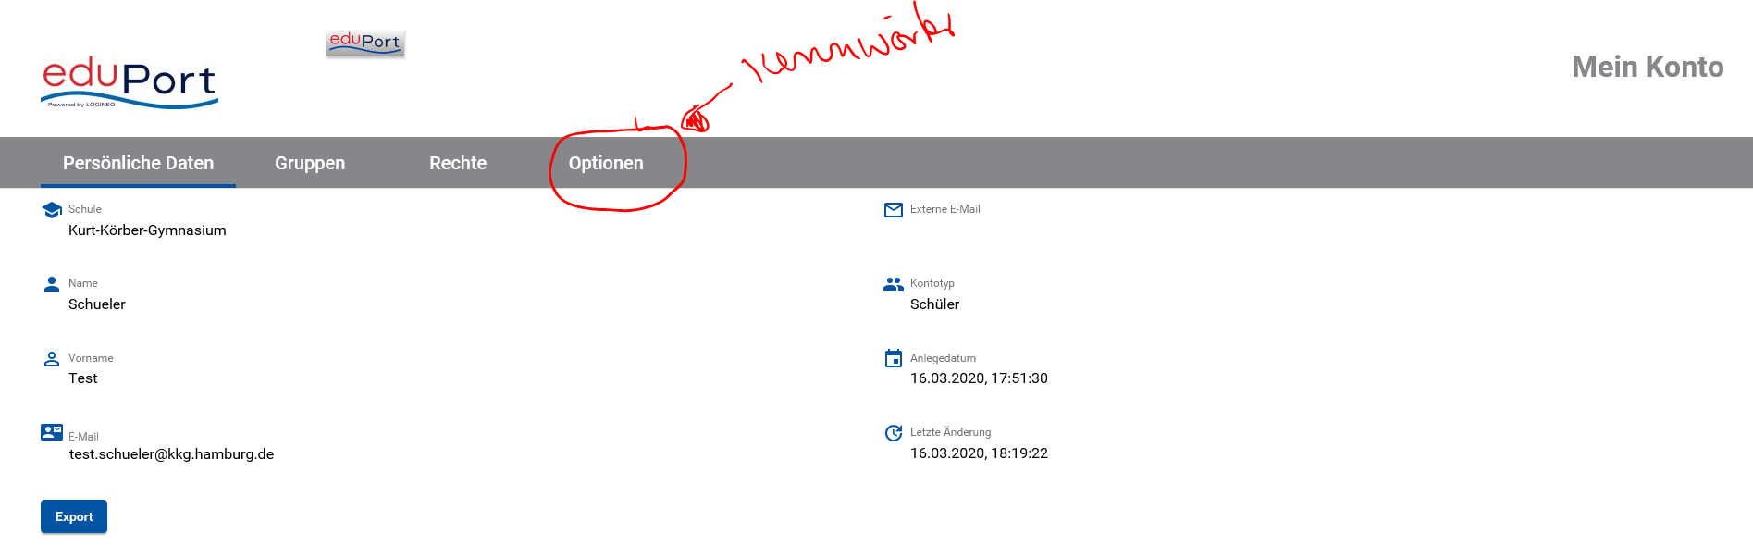

1. Wenn ich oben „Optionen“ auswähle, komme ich auf folgende Seite, um mein Passwort zu ändern

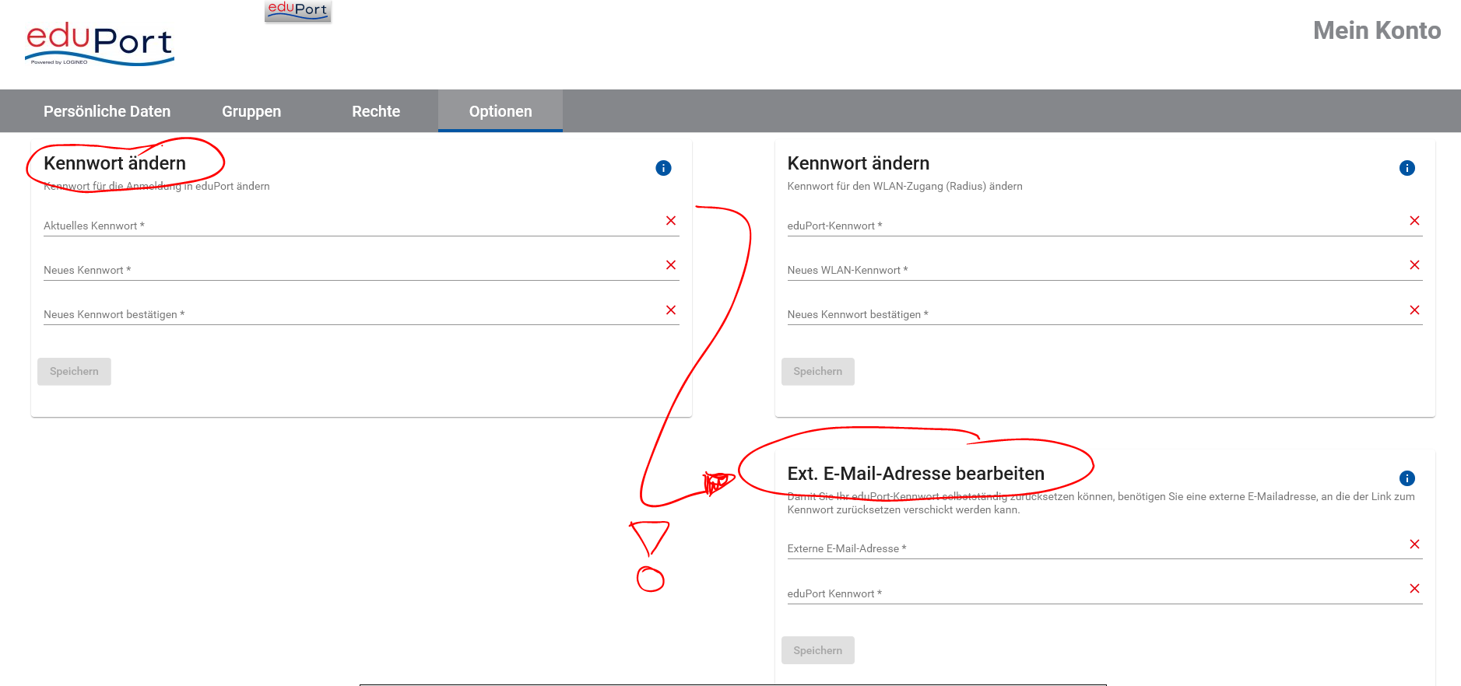

Wer sein Passwort ändert, muss sich im Klaren darüber sein, dass er sich das selbst merken muss, weil dann keiner mehr Zugriff darauf hat. Daher bei Passwort Änderung unbedingt auch eine externe E-Mail Adresse angeben (gmx, yahoo, gmail,….) .

1. Nach der Änderung des Passwortes zur E-Mail Seite wechseln

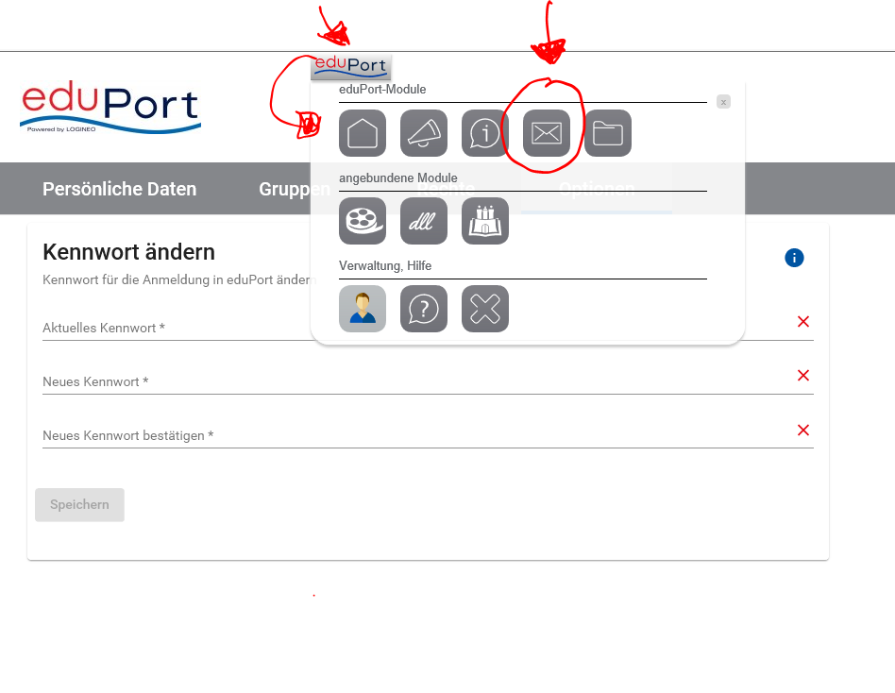

Wieder das Menü oben links klicken („Fly-out“ Menü genannt) und dann das E-Mail Symbol auswählen

1. Es erscheint die Startseite des E-Mail Postfachs, falls man sich über das E-Mail Menü eingeloggt hat

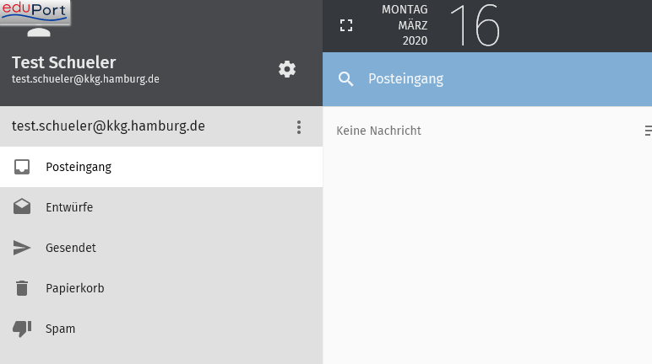

1. Nun kann man E-Mails empfangen und schreiben (innerhalb eduPorts d.h. man kann keine E-Mails an z.B. gmail Adressen schicken).

Zum Schreiben den kleinen blauen Stift anklicken

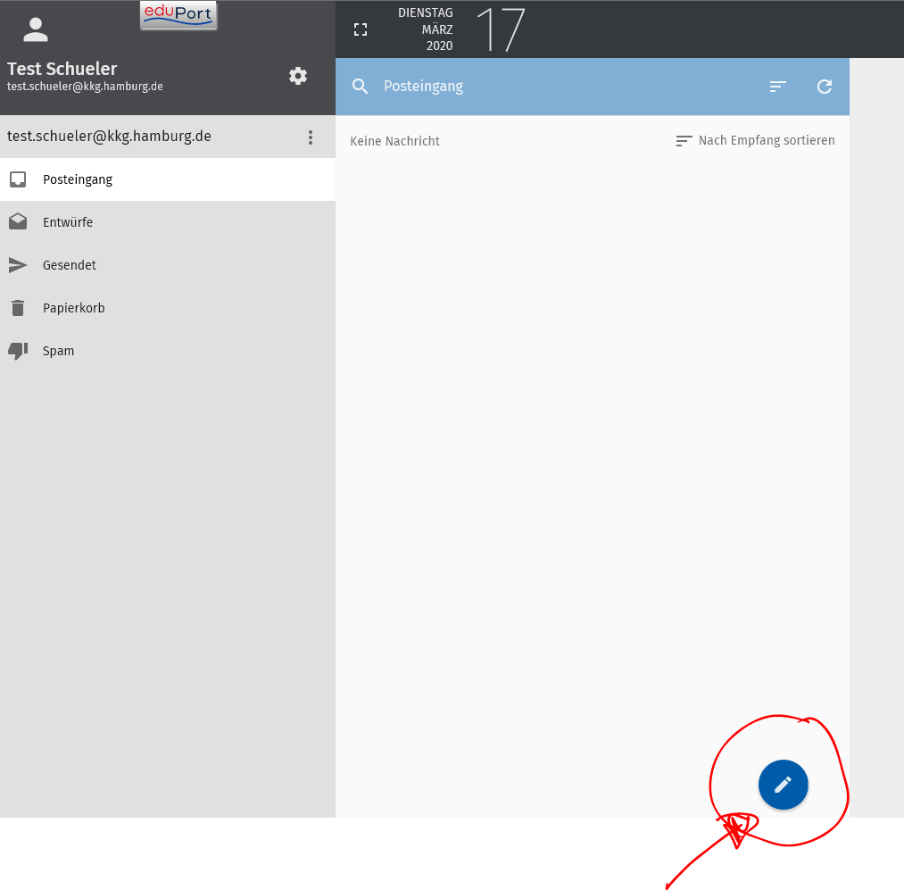

1. Logout am Ende er Sitzung nicht vergessen

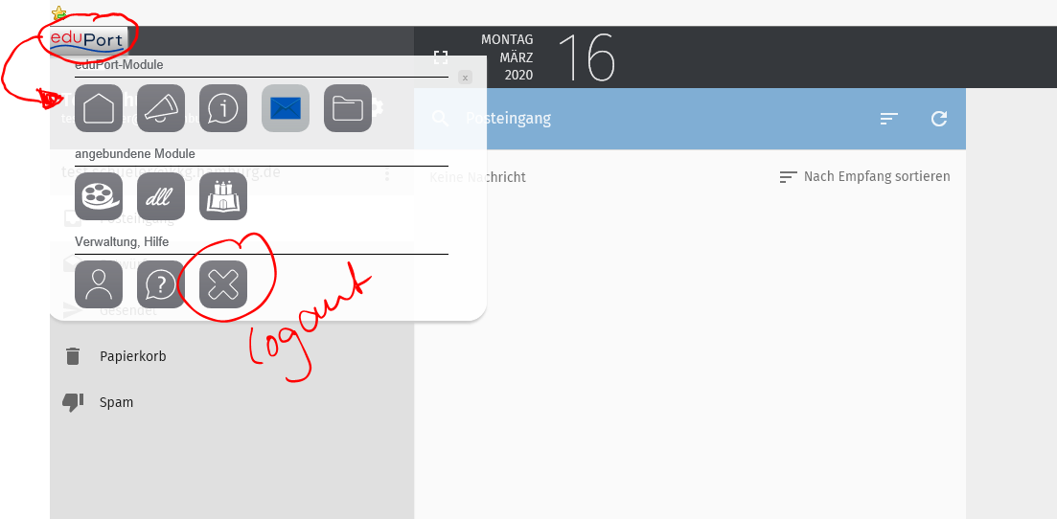

1. Möchte sich ein Schüler seine EduPort Adresse mit seinem Postfach verbinden, hilft vielleicht dieser kleine Hinweis:

